

Informe Final de Proyecto de Firmas Espectrales

**Contrato Interadministrativo**

**N° XXX IGAC**

Laboratorio de Espectroradiometría | Instituto Geográfico Agustín Codazzi

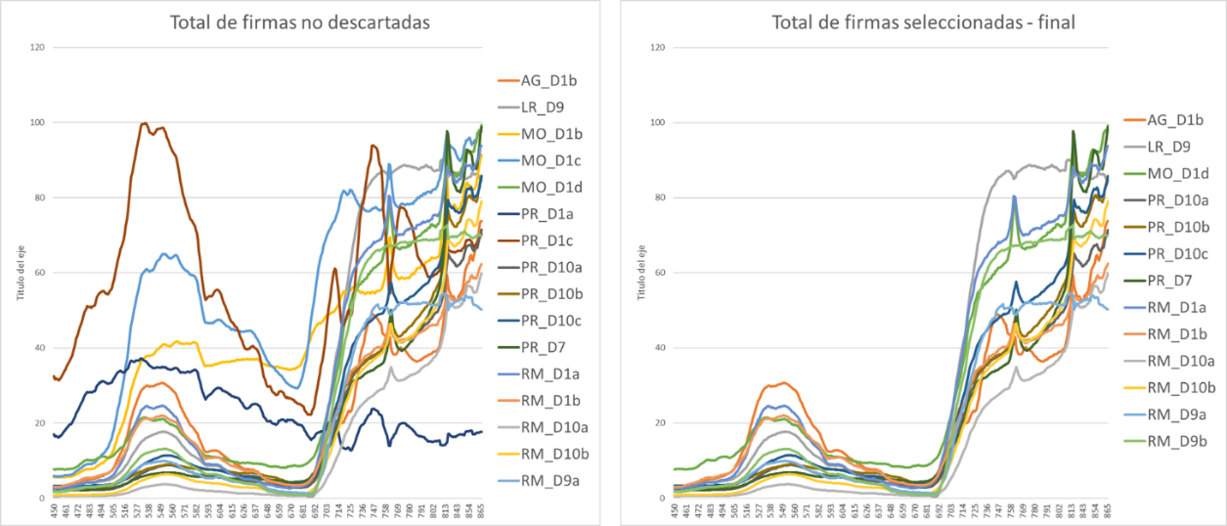

Dirección de Investigación y Prospectiva

**Informe final de Proyecto de Firmas Espectrales: Contrato Interadministrativo No. XXXX IGAC**

Laboratorio de Espectroradiometría | Instituto Geográfico Agustín Codazzi

**Tabla de contenido**

[Introducción 4](#_Toc171500011)

[1. Información general del contrato. 5](#_Toc171500012)

[2. Ejecución técnica 6](#_Toc171500013)

[2.1. Zona 6](#_Toc171500014)

[2.2. Insumos 6](#_Toc171500015)

[2.2.1. Cartografía 6](#_Toc171500016)

[2.2.2. Ortofotomosaíco 7](#_Toc171500017)

[2.2.3. Modelo Digital de Terreno 8](#_Toc171500018)

[2.2.4. Salidas Gráficas 8](#_Toc171500019)

[2.3. Trabajo de Campo 9](#_Toc171500020)

[2.4. Análisis de Firmas Espectrales 10](#_Toc171500021)

[2.5. Productos Entregados 10](#_Toc171500022)

[3. Ejecución financiera 11](#_Toc171500023)

[3.1 Pagos realizados por el Proyecto 11](#_Toc171500024)

[4. Gestión de Riesgos 12](#_Toc171500025)

# Introducción

El presente informe relaciona el estado de cada uno de los compromisos establecidos en el marco del Contrato Interadministrativo N° XXX de la ENTIDAD XXXXX / N° XXXX IGAC, suscrito entre la ENTIDAD XXXX y el Instituto Geográfico Agustín Codazzi (IGAC), cuyo objeto es la *“Captura y análisis de firmas espectrales de la zona XXXX del municipio XXXX y zona de interés XXXX del municipio”* y específicamente en lo relacionado con lo establecido en la Cláusula Tercera sobre Obligaciones Específicas del IGAC: FASE I: “A*ctividades para la captura y análisis de firmas espectrales* del municipio XXXX y zona de interés XXXX del municipio”

# Información general del contrato.

|  |  |
| --- | --- |
| **Número del contrato** | XXXX de XXX IGAC  XXXX de XXXX ENTIDAD |
| **Entidades**: | * ENTIDAD * Instituto Geográfico Agustín Codazzi –IGAC. |
| **Objeto**: | Captura y análisis de firmas espectrales de la zona XXXX del municipio XXXX y zona de interés XXXX del municipio |
| **Alcance:** | **Fase I.** Generación de las firmas espectrales de la zona XXXX del municipio XXXX y zona de interés XXXX. |
| **Valor del contrato:** | **$xxxx** |
| **Fecha de inicio:** | xx de xxxxx de xxxx |
| **Plazo de ejecución:** | Hasta el xx de xxxxxxx de xxxxx |
| **Modificaciones:** | 1. Prórroga por xxxx meses hasta xxx de xx de xxxx 2. Suspensión del xxx de mayo al xxx de junio de xxx |
| **Fecha final con modificaciones** | xx de xxxxx de xxxx |
| **Productos contratados** | DETALLAR LOS PRODUCTOS |
| **Supervisores:** | Por parte del IGAC:   * XXXXXXX. Profesional Especializado. Dirección de Investigación y Prospectiva. Periodo: xx de xxxxxxxxx de xxxx al xxxxx   Por parte de la ENTIDAD   * XXXXXXX. Profesional Especializado. XXXXX. Periodo: xx de xxxxxxxxx de xxxx al xxxxx |

# Ejecución técnica

Realizar un contexto general del contrato, indicando el tipo de área urbana y rural, área en hectáreas, número de puntos de muestreo de espectroradiometría.

|  |  |
| --- | --- |
| **Gráfica 1.**  Localización Zona del Proyecto Municipio xxx  **Fuente.** Información oficialdel IGAC | LA_PLATA_ZONA_PROYECTO |

## **Zona**

Realizar la descripción del área (urbana o rural) contratada corresponde a XXX hectáreas del municipio xxx, Departamento xxxx.

Ampliar la descripción de la zona de estudio de acuerdo alos términos de contrato.

## **Insumos**

A continuación, se presentan los insumos empleados dentro del análisis, tales como: Cartografía, Aerofotografías, Puntos de Control terrestre, Ortofotomosaicos, Modelos digitales de Terreno, Bases de Datos Cartográficas y Salidas Gráficas.

### Cartografía

Describir el insumo cartográfico.

|  |  |  |
| --- | --- | --- |
| **Gráfica x.**  Esquema de la cartografía Municipio XXX. Escala 1:XXXX  Área XXXX Ha  **Fuente.** XXXXXXX |  |  |

### Ortofotomosaíco

Describir el insumo de ortofotomosaíco empleado en como referencia en el proyecto.

|  |  |  |  |  |
| --- | --- | --- | --- | --- |
| Gráfica 17.  Área  Ortofoto  Municipio XXX 1:XXXX |  | |  |  |
|  | **Escala** | | **Área Total**  **Zona Rural**  **(has)** |
|  | 1:XXX | | XXXX |
|  | |  |  |

|  |  |
| --- | --- |
| **Gráfica 6.**  Esquema cubrimiento de la ortoimagen. Municipio xxxx. Escala 1:xxxxx  **Fuente.** Información oficialdel IGAC |  |

### Modelo Digital de Terreno

Describir este insumo detallando las características de este insumo tales como resolución espacial, entre otros.

|  |  |
| --- | --- |
| **Gráfica 7.**  Esquema DTM. Municipio XXX. Escala 1:XXXX  **Fuente.** Información oficialdel IGAC |  |

### Salidas Gráficas

Para las bases de datos cartográficas, se generaron XX salidas gráficas en formato PDF con sus respectivos metadatos, las cuales cubren un área de XXXX has:

|  |  |  |  |  |  |  |  |  |  |  |  |  |  |  |
| --- | --- | --- | --- | --- | --- | --- | --- | --- | --- | --- | --- | --- | --- | --- |
| Gráfica 23.  Área  Salidas Gráficas  XXX 1:10.000 |  | |  |  | |  | |  | | | | | |  |
|  | **Escala** | | | **Área Total**  **Zona Rural**  **(has)** | | **Área Rural tomada (has)** | | **Entrega Final salidas gráficas (has)** | | | | **Avance del Proceso** | |
|  | 1:10.000 | | | 111.919,7 | | 103.786,87 | | 103.786,87 | | | | **90.21 %** | |
|  | |  | |  | |  | |  |  |  |  |  | |

|  |  |
| --- | --- |
| **Gráfica 10.**  Esquema salidas gráficas. Municipio XXX. Escala 1:10.000  **Fuente.** Información oficialdel IGAC |  |

## **Trabajo de Campo**

#### Profesionales y técnicos responsables

Escribir el nombre de los profesionales que participaron con el rol que cumplieron dentro del proyecto.

#### Condiciones de captura de los datos

Describir los datos tales como:

Fecha de ejecución de la comisión, condiciones climáticas, topografía, condiciones de accesibilidad, entre otros.

## **Análisis de Firmas Espectrales**

Describir la metodología del análisis de firmas espectrales y los resultados más relevantes de las firmas espectrales.

## **Productos Entregados**

Realizar un listado detallado de los productos entregados, incluyendo los metadatos.

# Ejecución financiera

## Pagos realizados por el Proyecto

Describa claramente los pagos realizados del proyecto.

En resumen (A continuación, se muestra un cuadro de ejemplo donde se detallan los pagos realizados),

|  |  |  |
| --- | --- | --- |
| **DETALLE** | **VALOR ($)** | **(%)** |
| **VALOR TOTAL DEL CONTRATO** | **$ 4.259.328.948** | **100,00%** |
| **VALOR PRIMER PAGO** | $ 1.269.966.929 | 29,82% |
| **VALOR SEGUNDO PAGO** | $ 1.693.289.239 | 39,75% |
| **VALOR TERCER PAGO** | $ 211.349.191 | 4,96% |
| **VALOR TOTAL EJECUTADO** | **$ 3.174.605.359** | **74,53%** |
| **VALOR A LIBERAR** | **$ 1.084.723.589** | **25,47%** |

# Gestión de Riesgos

En este proceso se evaluó el impacto y la probabilidad de ocurrencia de los riesgos identificados en el proceso anterior usando métodos y herramientas de análisis cualitativo y cuantitativo. El riesgo se mide a partir de dos parámetros: probabilidad e impacto. La probabilidad es la posibilidad de que el riesgo pueda ocurrir. El impacto o severidad es el efecto sobre los objetivos del proyecto, caso de materializarse el riesgo.

Tal como se identificó en la matriz de riesgos, las condiciones climáticas adversas y/o presencia de nubes dificultaron la toma de firmas espectrales útiles para el proyecto.

Se deben describir detalladamente las dificultades y riesgos que se presentaron durante la captura, procesamiento y análisis de los datos. Que pueden retrasar las entregas o generar algún impacto en los datos.



|  |
| --- |
| **Informe final del proyecto de Captura y Análisis de Firmas Espectrales realizado entre la ENTIDAD XXX y el IGAC** |
| Elaborado por  Profesional XXXX  Supervisor contrato. |
| Fecha de creación o actualización  Mes XXX día XX de 20XX |
| Licencia  Attribution 4.0 International (CC BY 4.0) |
| Para mayor información  Dirección de Investigación y Prospectiva  INSTITUTO GEOGRÁFICO  AGUSTÍN CODAZZI  www.igac.gov.co  Carrera 30 No. 48-51  Teléfonos: 369 40 00 ext. 91334 - 369 40 10 Fax: 369 41 02  Bogotá D.C., Colombia |